Приложение N 2
к Положению
о почетном знаке
Смоленской области
"За преданность службе"

ОБРАЗЕЦ
ПОЧЕТНОГО ЗНАКА СМОЛЕНСКОЙ ОБЛАСТИ "ЗА ПРЕДАННОСТЬ СЛУЖБЕ"

Список изменяющих документов
(в ред. указа Губернатора Смоленской области
от 21.09.2017 N 68)

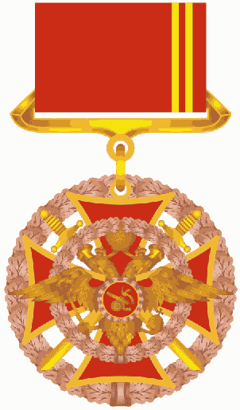

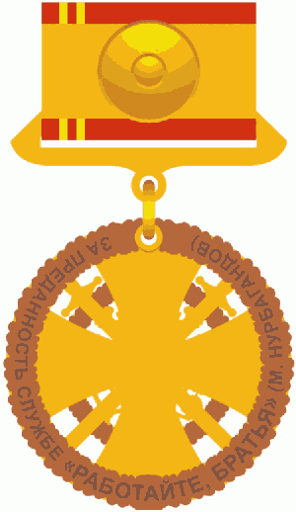

Описание почетного знака Смоленской области
"За преданность службе"

Почетный знак Смоленской области "За преданность службе" состоит из основания в виде большого венка с дубовыми и лавровыми листьями, символизирующего мужество, бесстрашие, доблесть, и прямоугольной колодки.
Основа Почетного знака крепится посредством ушка и кольца к прямоугольной колодке, обтянутой муаровой лентой цветов флага Смоленской области. На расстоянии 2 мм и 4 мм от правого края ленты красного цвета нанесены полосы золотого (желтого) цвета шириной 1 мм. Ширина ленты - 25 мм.
На основание крепятся накладки. Одна из них представляет собой равноконечный крест с расширяющимися вогнутыми концами красного цвета с золотой окантовкой. Между лучами креста помещены два скрещенных меча золотистого цвета рукоятями вверх.
На накладку-крест крепится накладка в виде малого венка с дубовыми и лавровыми листьями с расположенным на нем элементом геральдического знака - эмблемы органов внутренних дел Российской Федерации, в центре которого на щите красного цвета, окаймленном лавровыми листьями, размещается стилизованное изображение элемента герба города-героя Смоленска золотистого цвета - изображение пушки, на лафете которой находится птица Гамаюн.
Все накладки и изображения выпуклые.
Весь Почетный знак выполнен из латуни с использованием золотистой и красной эмали (большой и малый венок с лавровыми и дубовыми листьями - бронзового цвета, ушко колодки, кольцо, мечи и окантовка лучей креста - золотистого цвета, элемент геральдического знака - эмблемы органов внутренних дел Российской Федерации - золотистого цвета с окаймлением щита серебристого цвета).
Диаметр Почетного знака - 34 мм.
На оборотной стороне Почетного знака на поле большого венка нанесены надписи: "ЗА ПРЕДАННОСТЬ СЛУЖБЕ", "РАБОТАЙТЕ, БРАТЬЯ" (М. НУРБАГАНДОВ)".
На оборотной стороне колодки Почетного знака для прикрепления к одежде имеется нарезной штифт с гайкой.
Медаль помещается в футляре красного цвета.

